NIVEAU | Organisation des cours / La stabilité génétique des individus
Cycle 4 (4ème) | Perrine Sieurac | Durée totale pour l’élève : 6h

 | SEQUENCE DU … AU … MARS 2020
 | CV avec les élèves | Travail à préparer par l’élève | CV avec les élèves | Travail à préparer par l’élève : Évaluation formative | Bilan
PARTIES | Introduction | Réalisation de la mission | Retour sur les connaissances/savoir-faire acquis + travail autour de la BD | Réalisation des BD | Distribution du cours écrit structuré + d’un audio expliquant les notions
ACCES AU TRAVAIL A FAIRE | Mail ENT : lien vers la classe virtuelle | Cahier de texte pronote + mail ENT : consigne avec lien vers le genially | Mail ENT : lien vers la classe virtuelle | Cahier de texte pronote + mail ENT : consigne avec lien vers le genially (tutoriels de BDnF) | Cahier de texte pronote + mail ENT : consigne avec les pièces jointes nécessaires
 | 45min en classe virtuelle | Environ 1h en distanciel | 45min en classe virtuelle | Environ 2h en distanciel | 1h pour la lecture du cours et l’écoute de l’audio
OBJECTIFS | Prendre connaissance de la situation d’appel  Définition de la problématique par les élèves  Prendre connaissance de la mission à réaliser | Exploiter des ressources diversifiées afin d’acquérir des connaissances en génétique  Travailler en autonomie  Mobiliser des outils numériques | Remédiations par rapport aux objectifs définis dans la séance précédente | Prof : Vérifier l’acquisition des connaissances  Élève : Synthétiser les connaissances acquises | Avoir un cours structuré équivalent à ce qui est fait en présentiel
Mots clés | Information génétique, clonage, noyau, ADN, chromosomes, caryotypes.
Consignes | Visualisation d’un article expliquant la résolution d’une enquête grâce à la présence d’ADN sur les lieux. Problématique : Comment étudier les ADN présents sur une scène de crime afin de trouver le coupable au sein de la population ?  « Bonjour les 4e2,  Vous venez d’être présélectionnés pour intégrer la brigade de la police scientifique. Peu de personnes ont accès à cette formation extrêmement exigeante mais vous avez été repéré pour vos qualités d’enquêteur et vos connaissances scientifiques.  Faut-il encore que vous parveniez à intégrer la brigade… Cliquez sur le lien du genially qui vous sera envoyé de manière codée suite à ce message. » | Insertion de commentaires et d’audios dans le genially expliquant précisément les différentes consignes + questions des quizz :  Partie examen :  Question 1 : A l'aide de l'analyse du document 1, rédigez une phrase expliquant dans quelle partie de la cellule se trouve l'information génétique.  Question 2 : A l'aide de l'analyse du document 2, remplissez le texte à trous permettant d'expliquer sous quelle forme se trouve les caractères héréditaires.  Question 3 : A l'aide du document 3, rédigez une phrase expliquant ce qu'est un caryotype.  Partie enquête :  Question 1 : En comparant les caryotypes des documents 1 et 2, cochez les réponses exactes du QCM concernant le nombre de chromosomes chez deux espèces différentes (chien/humain).  Question 2 : En comparant les caryotypes des documents 3 et 4, indiquez une similitude et une différence que vous observez chez une même espèce (c’est-à-dire l’espèce humaine).  Question 3 : Que pouvez-vous conclure concernant les caryotypes de différentes cellules au sein d’un même individu ?  Question 4 : Démasquez le coupable en comparant le caryotype retrouvé sur le corps de Sara bint Talal avec les caryotypes des trois autres suspects cités précédemment : Sandro Lopez, Assia Nakache et le chien. Enregistrez-vous afin de conclure l'enquête et expliquer votre raisonnement. |  | Insertion de commentaires et d’audios dans le genially expliquant précisément les différentes consignes.  « Vous allez devoir réaliser une BD qui résume toute votre enquête et les connaissances scientifiques acquises suite à l’analyse de chaque indice. N’oubliez pas de conclure l’enquête dans votre BD en indiquant qui est le/la meurtrier(ère) et pourquoi. Cette BD sera postée dans le journal scientifique mondial de la police scientifique ! A vous donc d’être créatif et rigoureux: nous comptons sur vous ! » | « Toutes vos BD ont été répertoriées sur un mur collaboratif (padlet) : allez voir votre BD et celles de vos camarades en cliquant sur le lien ci-dessous. N’hésitez pas à mettre un j’aime !  Imprimez ou recopiez le cours entier.  Lisez le cours et écoutez l’audio attentivement et posez des questions si besoin.  Le cours et l’audio sont en pièces jointes. »
Traces écrites (cahier de l’élève...) | Séquence 2 : La stabilité génétique des individus  Introduction : Sur une scène de crime ou de délit, on retrouve souvent les coupables grâce à leur ADN laissé sur place. Cela signifie donc que l’ADN permet d’identifier des personnes.  Problématique : Comment étudier les ADN présents sur une scène de crime afin de trouver le coupable au sein de la population ? | X |  | I- La localisation de l’information génétique  L'information génétique est une information présente chez les êtres vivants qui détermine leurs caractères héréditaires. Les caractères héréditaires sont les caractères physiques que les êtres vivants reçoivent de la part de leurs parents.  Problème : Sous quelle forme et où est localisée l’information génétique dans la cellule ?  Mission - Partie 1 : intégrer la police scientifique.  Bilan : L’information génétique est transmise lors de la création d’un nouvel individu. L’étude du clonage permet de déduire que la localisation de cette information est située dans le noyau de la cellule. De plus, nous savons que l’information génétique est sous forme d’ADN (Acide Désoxyribonucléique). Cet ADN s’enroule sur lui-même formant des chromosomes. Nous pouvons observer l’ensemble des chromosomes d’une cellule en réalisant un caryotype.  II- L’ADN, une molécule universelle  Problème : L’ADN est-il organisé de la même manière chez tous les êtres vivants ?  Mission - Partie 2 : résoudre l’enquête.  Bilan : Deux individus d’une même espèce, ont le même nombre de chromosomes par cellule (46 pour l’espèce humaine). Et si l’on zoom au sein d’un même individu, nous pouvons voir que toutes ses cellules possèdent le même caryotype et donc le même nombre de chromosomes par noyau. Cependant, chaque espèce a son propre caryotype : deux espèces différentes ne présentent pas le même nombre de chromosomes par cellule.
Modalités d’échanges prof/élèves | Classe virtuelle du CNED : échanges élève/élève et élève/professeure | Mails, discussion pronote et forum ENT | Classe virtuelle du CNED : échanges élève/élève et élève/professeure | Mails, discussion pronote et forum ENT | Pronote
Ressources permettant aux élèves de réaliser la séance | - Article expliquant la résolution d’une enquête (situation d’appel)  - Lien classe virtuelle  - Lien vers le genially : https://view.genial.ly/5ed8d320c1e3480d9b9c9801/presentation-mission-impossible | - Lien vers le genially : https://view.genial.ly/5ed8d320c1e3480d9b9c9801/presentation-mission-impossible  - Lien vers les messages de Tom Cruise donnant une partie des consignes :  - Message N°1 : https://youtu.be/0qSgU2y6CDM  - Message N°2 : https://youtu.be/eg7dYGcktk4  - Message N°3 : https://youtu.be/HE98RZlJFpE  - Lien vers les différents quizz du genially :  - Examen partie 1.1 : https://www.quiziniere.com/#/Exercice/62EZ52  - Examen partie 1.2 : https://www.quiziniere.com/#/Exercice/DE3B54  - Examen partie 1.3 : https://www.quiziniere.com/#/Exercice/M4NE7N  - Enquête indice 1 : https://www.quiziniere.com/#/Exercice/4D3MO5  - Enquête indice 2 : https://www.quiziniere.com/#/Exercice/L5BXXN  - Enquête indice 3 : https://www.quiziniere.com/#/Exercice/9X7DQX  - Enquête indice 4 : https://www.quiziniere.com/#/Exercice/Z2497W  - Lien classe virtuelle  - Liens des corrections des quizz de chaque élève avec annotation des commentaires de la professeure |  | - Lien vers le genially : https://view.genial.ly/5ed8d320c1e3480d9b9c9801/presentation-mission-impossible  - Lien vers le tutoriel vidéo de l’application BDnF sur le téléphone portable : https://www.youtube.com/watch?v=ggZLr1OvLsw&t=2s  - Lien vers le tutoriel vidéo de l’application BDnF sur l’ordinateur : https://youtu.be/RUCmp1R4NJ4  - Lien vers les tutoriels vidéo de réalisation d’une BD à main levée :  https://www.youtube.com/watch?v=IW6wYGKgYMI  https://www.youtube.com/watch?v=1C2RV2fpV2w  - Tutoriels écrits et détaillés (PDF) de réalisation d’une BD à main levée + de l’application BDnF sur téléphone portable et sur ordinateur  - Exemple de début de BD réalisée pour donner des idées aux élèves (présent dans le genially)  - Lien vers le padlet réunissant toutes les BD des élèves : https://padlet.com/perrine_sieurac/kwjy9kulcfiaef8c  - Cours écrit (PDF) et audio expliquant à l’oral le cours (en pièces jointes)  - Critères d’évaluation (PDF) permettant d’évaluer la BD de chaque élève (en pièces jointes)
Quel substitut pour des élèves n’ayant pas accès au numérique ? | - Article sous format PDF déposé sur pronote et l’ENT + au collège à disposition des parents | - Poly avec les documents essentiels (documents scientifiques à analyser + quizz) à la résolution de la mission déposé sous format PDF sur pronote et l’ENT + au collège à disposition des parents (en pièces jointes)  - Correction des quizz sous format PDF déposé sur pronote et l’ENT (en pièces jointes) |  | - Tutoriel écrit et détaillé (PDF) de réalisation d’une BD à main levée (en pièce jointe)  - Cours écrit sous format PDF déposé sur pronote et l’ENT + au collège à disposition des parents (en pièces jointes)
Outils pour les professeurs pour construire des ressources similaires | X | - Quizinière  - Tutoriel pour réaliser un quizz : https://www.youtube.com/watch?v=Byv6Z7Z6t6A  - Liens de partage vers les différents quizz du genially (se connecter à sa session quizinière puis insérer le lien) :  - Examen partie 1.1 : https://www.quiziniere.com/#/PartageExercice/KR2KYDBAVL  - Examen partie 1.2 : https://www.quiziniere.com/#/PartageExercice/YVA4BWK2RE  - Examen partie 1.3 : https://www.quiziniere.com/#/PartageExercice/ARE8NWK5G9  - Enquête indice 1 : https://www.quiziniere.com/#/PartageExercice/DVD4W3BQR3  - Enquête indice 2 : https://www.quiziniere.com/#/PartageExercice/OVBWBA6EV9  - Enquête indice 3 : https://www.quiziniere.com/#/PartageExercice/3RKNZM82RZ  - Enquête indice 4 : https://www.quiziniere.com/#/PartageExercice/JGL3P73JVY  - Alternative quizinière : quizz réalisables avec les QCM pronote ou exercices et évaluations de l’ENT  - Alternative papier quizz : fichier sous format PDF pour reprendre les quizz (en pièces jointes)  - Genially  - Tutoriels pour réaliser/débuter un genially :  - https://www.youtube.com/watch?v=zVNcffbxaCM  - https://www.youtube.com/watch?v=U39WplA8GH0  - Alternatives papiers genially : documents en PDF déposés sur l’ENT (mur collaboratif ou espace documentaire) (en pièces jointes)  - Alternative genially : créer un parcours Eléa gamifié lien complet pour expérimenter Eléa en SVT : https://svt.ac-versailles.fr/spip.php?article897  - Photospeak (application permettant d’animer des images, ici Tom Cruise)  - Tutoriel pour animer une image : https://www.youtube.com/watch?v=xhY1btdk_bE  - Padlet  - Lien du site internet : https://fr.padlet.com/  - Tutoriel pour créer un padlet : https://www.youtube.com/watch?v=iQiUirAITkI  - Alternatives papiers padlet : documents en PDF déposés sur l’ENT (mur collaboratif ou espace documentaire) |  | - BDnF :  - Lien du site internet : https://bdnf.bnf.fr  - Tutoriels pour utiliser BDnF :  - Sur téléphone portable : https://www.youtube.com/watch?v=ggZLr1OvLsw&t=2s  - Sur ordinateur : https://youtu.be/RUCmp1R4NJ4  - Alternative BDnF : construire sa BD à main levée  - Tutoriels vidéo pour faire sa BD soi-même : https://www.youtube.com/watch?v=IW6wYGKgYMI https://www.youtube.com/watch?v=1C2RV2fpV2w  - Tutoriel écrit pour faire sa BD soi-même (pièce jointe)

Quelques copies d’écran ou photos d’un dispositif (avec titre)

Captures d’écran de certaines phases du Genially

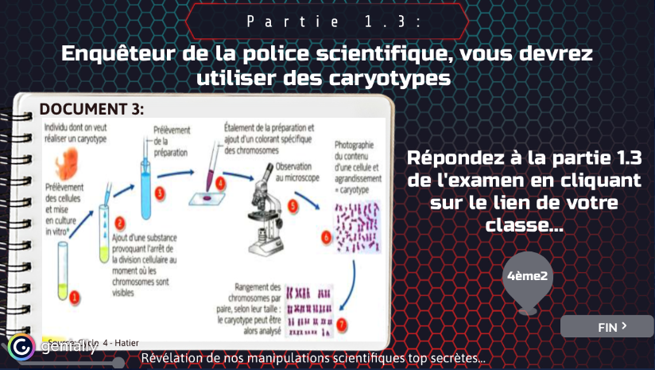
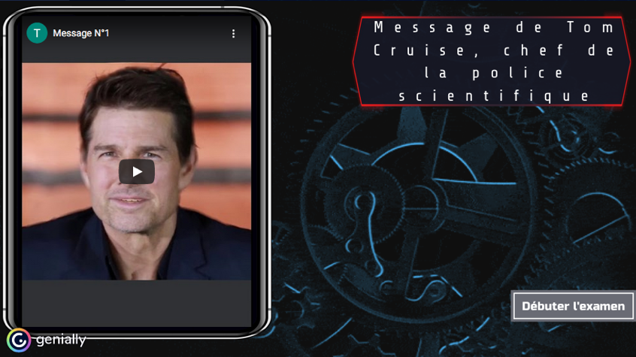

Un des messages de Tom Cruise expliquant leur mission
Une des questions de l’examen pour intégrer la police scientifique

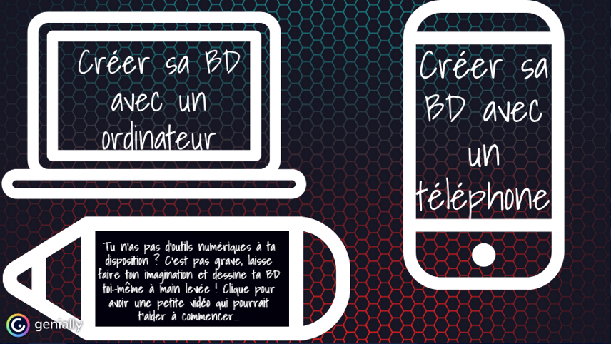
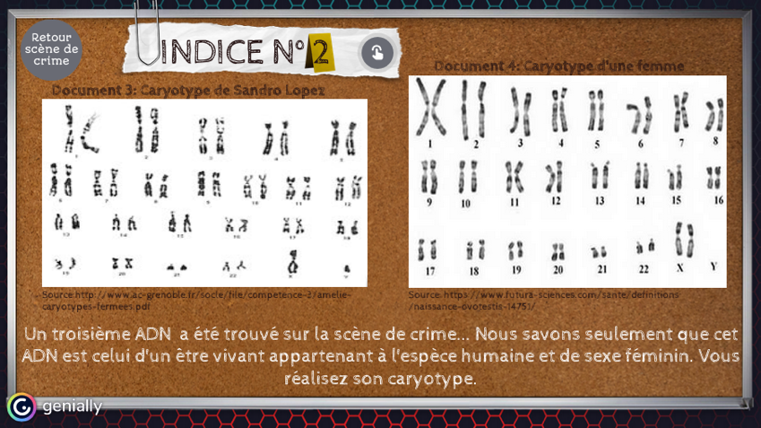

Un des indices laissés sur la scène de crime
Les trois tutoriels possibles

Le tutoriel écrit et détaillé de l’application BDnF sur ordinateur

Capture d’écran d’un des quizz à compléter par les élèves pour intégrer la police scientifique

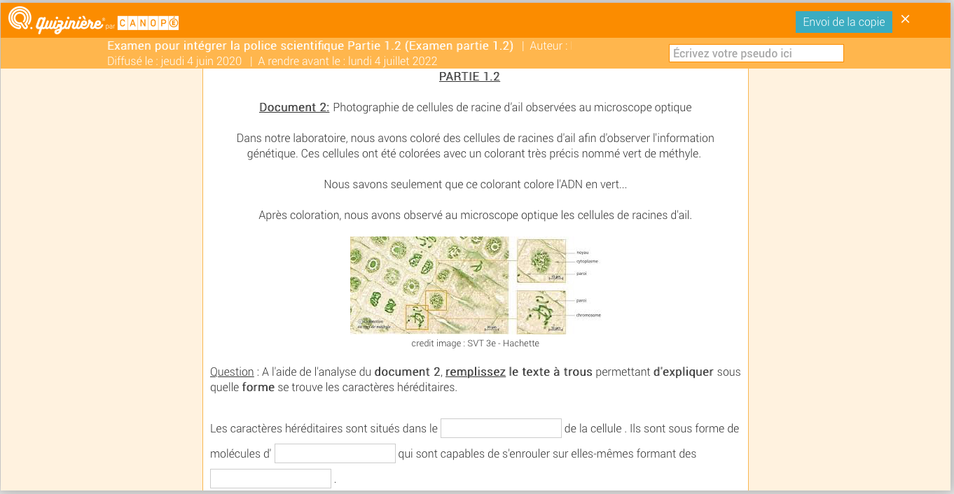

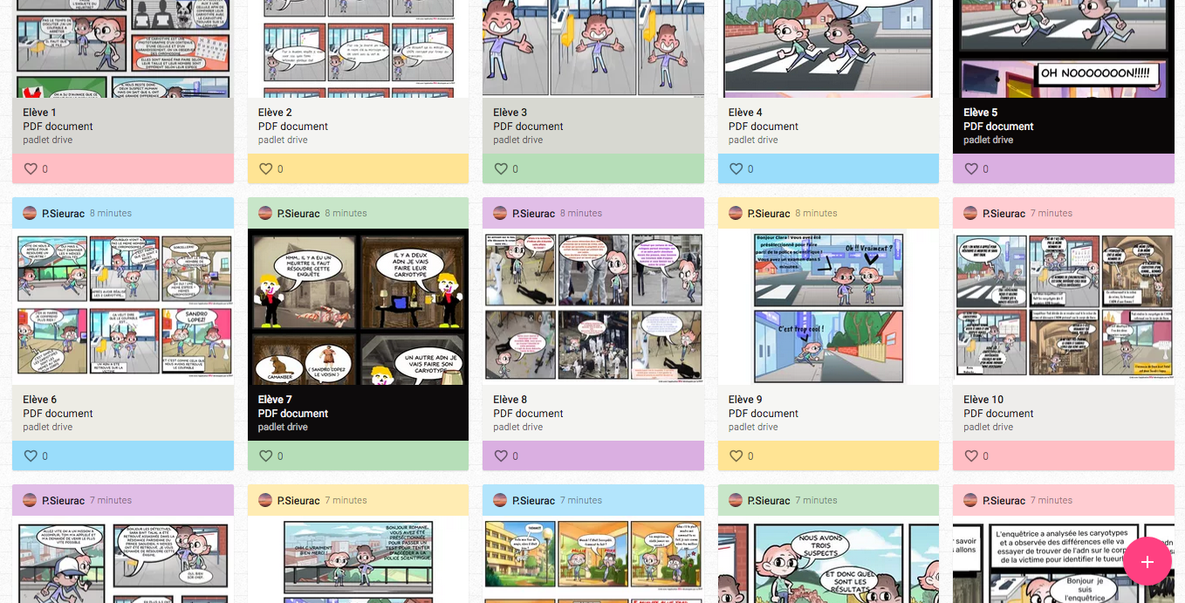
Capture d’écran montrant la diversité des BD réalisées par les élèves et réunies sur le Padlet

